目录
一．概述 2
二．总体设计 2
2.1 功能设计 2
2.1.1 单条数据导入 3
2.1.2 批量数据导入 3
2.1.3 数据分析 4
2.1.4 操作记录 5
2.2 接口设计 6
2.2.1 用户接口 6
2.2.2 硬件接口 7
2.2.3 软件接口 7
2.2.4 通信接口 7
2.3数据库设计 7
2.3.1 数据库概念结构设计 8
2.3.2 数据库逻辑结构设计 8
2.3.3 数据库物理结构设计 10

第一章 概述
本系统设计说明书是在新闻文本分类算法软件系统需求分析的基础上，着重描述各个功能模块的业务逻辑、数据库设计、实现逻辑和IPO图、以及内部和外部接口的设计说明。其目的是为系统编程人员提供详尽的窗口设计和IPO，开发人员可以结合具体的开发环境完成本系统的开发任务，同时为系统的测试提供参考。

第二章 总体设计
本系统的总体设计主要由功能设计、接口设计、数据库设计三方面完成，首先是总体设计的层次图，层次图的内容如下：
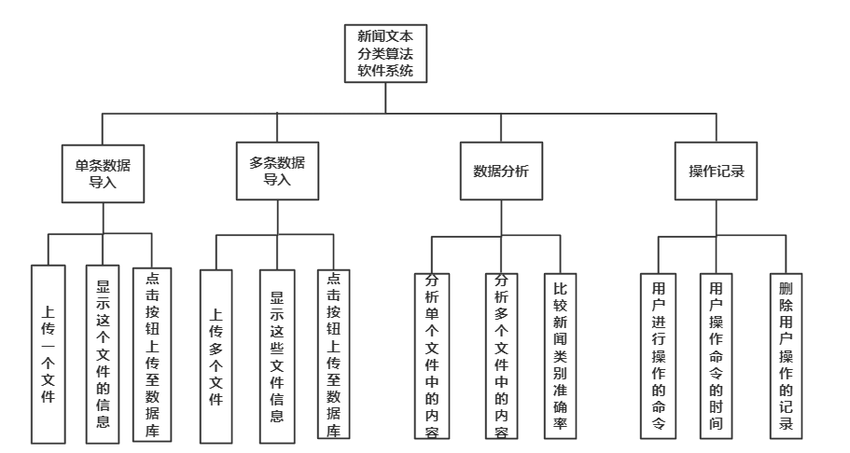
图1 层次图

2.1 功能设计
本部分主要介绍本系统的功能设计，根据层次图，我们主要分为四个功能模块，接下来，我们对各个模块的功能设计进行说明。

2.1.1 单条数据导入
单条数据导入功能模块主要是上传一个文件，并显示这个文件的信息。该功能实现了文件上传至数据库后台并存入数据库，实现了数据的永久性保存的功能，保存的文件信息直接存入数据库中，当再次需要这些内容时，直接从数据库中读出来即可。接下来我们看一下单条数据导入模块的IPO图（图2 单条数据导入模块IPO图）。
模块名称 | 单条数据导入 | 显示视图名称 | showOneFile | 设计 |  | 时间 | 2021.5.6
模块功能 | 用户选择一个文件，选择开始上传按钮进行文件上传，上传完成后，后台对文件的内容进行读取，将读取到的文件进行解析，解析之后传送的数据库中进行持久化的数据存储。
需要数据 | 文件表中定义的字段，即文件名、文件大小、文件内容、文件地址
函数定义 | 接受文件函数：getUploadFile()；写入数据库的函数:getNormalFileDBMS();
用户输入 | 用户不需要输入，只需要选择一个本地文件即可，并点击按钮进行上传。
图2 单条数据导入模块IPO图

2.1.2 批量数据导入
批量数据导入功能模块主要是上传一批文件，并显示文件的信息。该功能实现了将一批数据以异步的方式直接上传至网站的后台，网站后台通过一步的方式，提取文件的内容，将文件的内容以数据流的方式存入数据库中，数据库永久性保存数据，直到前端显示数据或者后台需要处理数据时，才将数据加载，并进行指定的操作。最后，我们看一下批量数据导入的IPO图（图3 批量数据导入的IPO图）。
模块名称 | 批量数据导入 | 显示视图名称 | showFiles | 设计 |  | 时间 | 2021.5.6
模块功能 | 用户选择一批文件，单击文件上传按钮进行文件上传，上传完成后，后台对文件的内容进行读取，将读取的文件进行解析，解析之后将文件传送至数据库中进行持久化的数据存储。
需要数据 | 文件表中定义的字段，即文件名、文件大小、文件内容、文件地址。
函数定义 | 接受文件函数：getUploadFiles();写入数据库的函数：getFilesDBMS();
用户输入 | 用户不需要输入，只需要选择一批本地文件即可，并点击按钮进行上传。
图3 批量数据导入的IPO图

2.1.3 数据分析
数据分析功能模块主要是将数据库中的文件加载至前端界面，通过前端选择解析文件，选择好后，将选择的文件名传至后台，后台获取要解析的文件，开始采用文本分类算法解析文件，将文件进行解析，解析文件完成后，将文件解析后得到的内容传至前端进行显示。同时显示这些文件的真正类别，通过分析得到的结果和真正的结果进行对比，计算通过文本分类算法获得的数据的准确率，同时，显示在前端。接下来我们看一下本功能模块的IPO图（图4 数据分析功能模块的IPO图）
模块名称 | 数据分析 | 显示视图名称 | dataAnalysis | 设计 |  | 时间 | 2021.5.6
模块功能 | 前端显示当前数据库中存在的文件，用户单击复选框进行选择，选择好了之后，上传至后台，后台进行文件内容的分析，分析结束后，将分析的结果返回前端，并将正确的结果展示在前端，同时还要将分析的结果存入数据库中。
需要数据 | 新闻表中定义的字段，即新闻文件名、新闻标题、新闻内容；分析结果表中定义的字段，即新闻类别分析，新闻类别正确字段等
函数定义 | 分析新闻文件函数：getDataAnalysis();获取文件内容的函数：getFileContent()
用户输入 | 用户不需要进行任何的输入，所有的数据分析均通过用户点击复选框进行选择，选择后传至后台服务器，后台进行解析，解析结果返回前端。
图4 数据分析功能模块的IPO图

2.1.4 操作记录
我们的每一次访问都是一次操作，我们可能对数据库进行了写操作，可能上传了某些文件，可能从数据库中获取了某些文件，因此，时间的显示就显得格外的重要。我们的操作记录的模块主要就是负责这些内容的，我们不进行其它的操作，我们只记录用户进行了哪些操作，因此，这一部分可以直接独立于整个项目。接下来，我们看一下操作记录模块的IPO图（图5 操作记录功能模块的IPO图）
模块名称 | 操作记录 | 显示视图名称 | operationRecord | 设计 |  | 时间 | 2021.5.6
模块功能 | 记录所有用户访问过的请求和页面，存储用户进行了哪些操作，方便我们后续的数据观察。
需要数据 | 用户操作表中定义的字段，即操作时间和操作的动作。
函数定义 | 记录操作的函数:getRecord()；写入数据库的函数：getWriteDBMS();返回显示界面函数：getShowOperation()
用户输入 | 用户不需要输入，只需要选择一个本地文件即可，并点击按钮进行上传。
图5 操作记录功能模块的IPO图

2.2 接口设计

2.2.1 用户接口
本项目产品通过PC机进行运行、操作，对单条数据导入、多条数据导入、数据分析、操作记录通过按钮进行单击即可。因为本项目中默认情况下，所有的用户默认不需要登录，所有的数据进行公开，因此，我们直接访问、进行操作即可。
本系统中采用MVC的设计架构，因此，采用mapper层、service层、controller层三层，三层之间通过接口调用，这是采用了IOC的设计理念，同时，采用注解的方式进行对Bean的注册。本系统中采用了MyBatisPlus的设计，因此，mapper层和service层只需要实现接口就可以了，不需要定义任何的方法和接口函数。而在controller层，主要处理两个方面的内容：一个方面是路由转发，另外一个方面是数据应答。

2.2.2 硬件接口
PC即使用内存至少是4G，磁盘控件大于10GB，有必要的网络设备和防火墙的设定。

2.2.3 软件接口
本系统中使用MySQL，因此，需要使用3306端口；本系统中使用浏览器，使用8080端口和80端口；除此之外，无其它的特殊需求。

2.2.4 通信接口
依托校园网有必要的设置固定IP，便于校园网用户使用IP来访问系统中的功能，遵循TCP/IP协议，同时需要http协议。

2.3数据库设计
本节解决的是数据库的设计问题。我们小组经过商议，将通过数据库概念结构设计、逻辑结构设计、物理结构设计三个方面对数据库的设计进行论述。

2.3.1 数据库概念结构设计
通过对用户的需求进行分析、归纳和抽象，我们形成了E-R图，这是我们对数据库的设计进行初步的建模。概念模型不依赖于某一个DBMS支持的数据模型。概念模型可以转换成为计算机上某一个DBMS支持的特定的数据模型。接下来，我们看一下本系统的E-R图。（图6 新闻文本分类算法系统E-R图）。
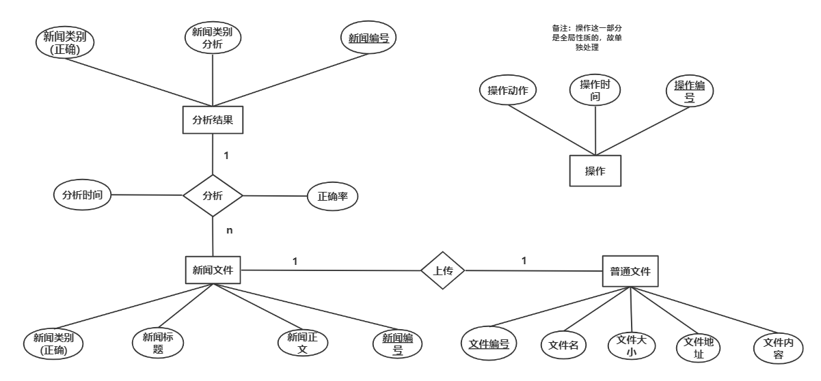
图6 新闻文本分类算法系统E-R图

2.3.2 数据库逻辑结构设计
数据库逻辑结构的设计是在数据库概念结构设计的基础上，经过上述的讨论，我们已经从本系统的概念结构设计中得到了E-R图，我们经过转换，可以得到如下的表结构和架构。
表结构：
普通文件表（normal_file）
字段名 | 数据类型 | 长度 | 主键 | 非空 | 描述
file_id | int | 11 | 是 | 是 | 主键（文件编号）
file_name | varchar | 30 | 否 | 否 | 文件名
file_size | int | 11 | 否 | 否 | 文件大小
file_address | varchar | 30 | 否 | 否 | 文件地址
file_content | text | 500 | 否 | 否 | 文件内容
新闻文件表：
字段名 | 数据类型 | 长度 | 主键 | 非空 | 描述
news_id | int | 11 | 是 | 是 | 主键（新闻编号）
news_title | varchar | 30 | 否 | 否 | 新闻标题
news_content | text | 500 | 否 | 否 | 新闻正文
news_category_right | varchar | 50 | 否 | 否 | 新闻类别（正确）
分析结果表：
字段名 | 数据类型 | 长度 | 主键 | 非空 | 描述
news_id | int | 11 | 是 | 是 | 主键
news_category_analysis | varchar | 30 | 否 | 否 | 新闻类别（分析）
news_category_right | varchar | 30 | 否 | 否 | 新闻类别（正确）
分析表：
字段名 | 数据类型 | 长度 | 主键 | 非空 | 描述
news_id | int | 11 | 是 | 是 | 主键（新闻编号）
accuracy | int | 11 | 否 | 否 | 正确率
analysis_time | time |  | 否 | 否 | 分析时间
操作表结构：
字段名 | 数据类型 | 长度 | 主键 | 非空 | 描述
operation_id | int | 11 | 是 | 是 | 主键（操作编号）
operation_time | time |  | 否 | 否 | 操作时间
operation_action | varchar | 30 | 否 | 否 | 操作动作

2.3.3 数据库物理结构设计
本系统主要存储一些文件，因此不需要建立索引、视图等加快数据的快速访问。

